Distrito Escolar de San Mateo-Foster City
Ambiente libre de celulares
Contrato de política estudiantil de Secundaria

El Distrito Escolar de San Mateo-Foster City tiene como objetivo maximizar la oportunidad de cada estudiante de aprender y construir relaciones positivas en la escuela. El año escolar 2022-2023 será uno sin teléfonos celulares en el nivel de la escuela secundaria. Hemos descubierto que el uso de teléfonos celulares en la escuela resulta en una distracción significativa en el entorno académico. También hemos encontrado que el acoso (bullying) en línea ocurre a un ritmo acelerado debido al uso de teléfonos celulares por parte de los estudiantes en la escuela.

Cada estudiante de secundaria recibirá una bolsa Yondr (como la que se muestra en la imagen anterior) que permitirá a los estudiantes guardar su teléfono celular de manera segura durante el día escolar. Nuestros estudiantes podrán desconectarse de sus teléfonos y participar de manera más significativa con sus compañeros y el personal. Cada estudiante se adherirá a las siguientes pautas y procedimientos:

- Entiendo que mi teléfono debe estar apagado y dentro de mi bolsa Yondr al ingresar a mi primera clase, cada día, y permanecerá en la bolsa hasta el final del día escolar.
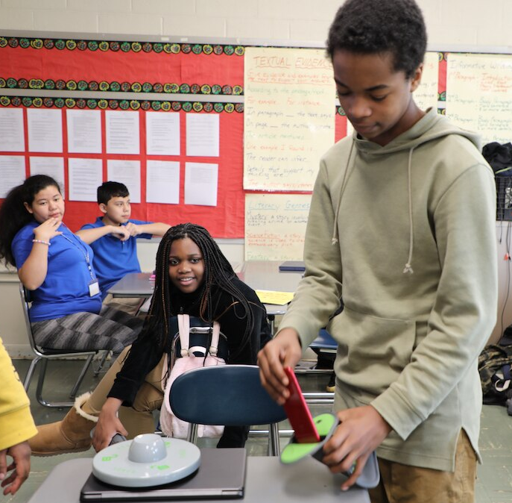
- Entiendo que no intentaré abrir la bolsa de Yondr durante el día escolar sin el consentimiento de un miembro del personal de SMFCSD.

- Entiendo que debo permanecer en posesión de mi estuche cerrado con llave en todo momento y que SMFCSD no es responsable por teléfonos perdidos o dañados.

- Entiendo que los teléfonos que se encuentren fuera de la bolsa durante el día escolar serán confiscados por los administradores escolar y que un padre/tutor deberá recogerlos en la oficina de la escuela.

- Entiendo que se me permitirá desmagnetizar la bolsa y acceder a mi teléfono celular cuando salga del campus al final del día escolar.

- Entiendo que si hay una emergencia, puedo ir a la oficina para usar un teléfono con el permiso de un miembro del personal.

- Entiendo que si me cuesta seguir las pautas descritas anteriormente, la administración de la escuela puede comunicarse con los padres/tutores para consultar, revisar el contrato y resolver el problema.

- Entiendo que si daño o pierdo mi bolsa, puedo ser responsable de comprar una bolsa de reemplazo por $20.00 (o trabajaré con el administrador del sitio escolar para adquirir una bolsa de reemplazo lo mejor que pueda).

Al firmar este contrato, entiendo todos los términos y condiciones enumerados anteriormente. Este contrato debe ser revisado por los estudiantes y los padres/tutores, firmado y devuelto a la escuela.

Nombre del estudiante:_______________________________________ Grado:____________
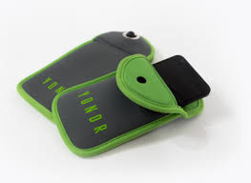
Firma del estudiante:_______________________________________________

Nombre del padre/tutor: _____________________________________________

Firma del padre/tutor:________________________________________________

*************************************************************************************************************
Si su estudiante no traerá un teléfono celular a la escuela, por favor firme aquí. Su estudiante aún recibirá una bolsa Yondr y se espera que mantenga la bolsa en su poder. Si su estudiante decide traer un teléfono celular a la escuela, se le pedirá que use su bolsa Yondr.

Nombre del padre/tutor:______________________________________________________

Firma del padre/tutor:___________________________________________________

_________Inicie aquí si su estudiante tiene una condición médica documentada que requiere el uso de un teléfono celular durante el día. Si este es el caso, un administrador se comunicará con usted para discutirlo.

